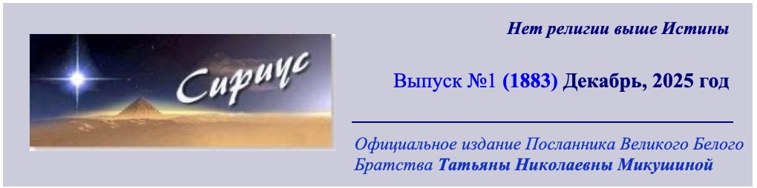

MĀTES MARIJAS ŽĒLASTĪBAS STUNDA – GAISMAS STARS TUMSAS VALSTĪBĀ
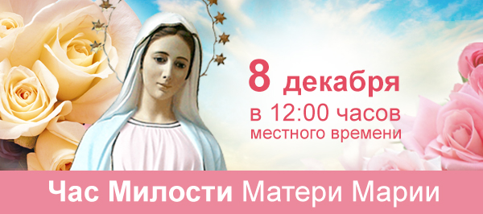
Mūsu sarežģītajā laikā, kad sirds sažņaudzas no satraucošām ziņām un svina pelēkais pirmsziemas debesjums nedod dvēselei prieku, cilvēkam gribas kādu siltuma, gaismas un cerības stariņu, ka smagie laiki drīz beigsies.
Gudrības Valdoņi mūs māca, ka mēs paši varam vadīt savu noskaņojumu — un ne tikai noskaņojumu, bet pat procesus uz planētas.
“Notiek tieši tas, mīļotie, ko jūs paši pieļaujat savā apziņā.”
“Jūs ietekmējat visu, kas jūs ieskauj.”
“Jūs paši varat regulēt pārmaiņu procesu uz planētas. Tam nepieciešama jūsu koncentrēšanās uz pozitīvo, uz Dievu, uz Augstāko esības plānu.”
Vai mēs par to atceramies ikdienas sadzīves darbos? Vai mēs ik dienu koncentrējamies uz Dievišķo pasauli?.. Droši vien vairumā gadījumu atbilde būs “ne vienmēr”.
Lai mūs iedvesmotu un palīdzētu atrast sevī spēku un laiku, Valdoņi mums ir devuši daudzas Dāvanas: 23. datuma dispensāciju, meditācijas, Rozārijus, aicinājumus un citas garīgās prakses un vingrinājumus. Starp šīm Dāvanām ir viena īpaša – Marijas Mātes Žēlastības Stunda, kas darbojas vienu reizi gadā un patiesi ir Gaismas, Cerības un Mīlestības Stars mūsu fiziskās pasaules tumšajā valstībā.

Kas ir Marijas Mātes Žēlastības Stunda?

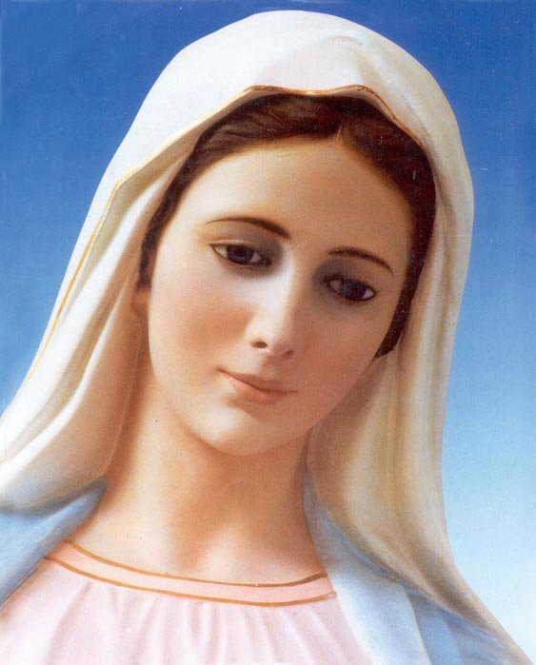
Marijas Mātes Žēlastības Stunda notiek katru gadu 8. decembrī no plkst. 12:00 līdz 13:00 pēc vietējā laika.
Tā ir īpaši vērtīga tāpēc, ka dota gada cikla noslēgumā — vistumšākajā un smagākajā laikā, kad neizstrādātās karmas nasta nolaižas fiziskajā plānā slimību, depresiju, dabas stihiju veidā, un mēs izjūtam pastiprinātu smagumu.
Dispensācijas sākums tika noteikts 1947. gada 8. decembrī pusdienlaikā, kad Jaunava Marija parādījās žēlsirdības māsai Pierinai Gilli un pavēstīja, ka šis laiks katru gadu būs Žēlastības Stunda, kuras laikā “daudz garīgu žēlastību un fizisku svētību tiks dots tiem, kas lūdzas stundas laikā”. Sīkāk par šo brīnišķīgo notikumu var lasīt šeit.
Pēc 60 gadiem Māte Marija atgādināja par savu Žēlastības Stundu caur Sūtni T. Mikušinu. 2007. gada 8. decembrī Tatjana Nikolajevna saņēma Vēstījumu “Es atnācu šodien, lai atgādinātu jums, ka es vienmēr esmu jums blakus kā mīloša un gādīga mate”:
“katru gadu 8. decembrī no 12 līdz 13 pēc vietējā laika jūs varat veltīt laiku saskarsmei ar mani. Es pieņemšu katru jūsu Mīlestības un pateicības izpausmi. Es būšu ar jums visā šīs Žēlastības Stundas ilgumā.
Jūs varat nākt saskarē ar mani, redzēt mani.
​
Tas būs tā, it kā es esmu jums blakus. Es izmantoju jūsu doto enerģiju tam, lai izpaustu savu klātbūtni visur uz zemes. Jo tīrāka būs jūsu tiekšanās, jo lielāka būs mana klātbūtne jums blakus. Tā mēs katru gadu spēsim paaugstināt fiziskā plāna vibrācijas.
​
Par to Dievs jums dod iespēju palūgt mani izpildīt jūsu vēlēšanās, kas saistītas ar jums pašiem vai jūsu tuviniekiem.
​
Jūs varat lūgt izpildīt visas jūsu vēlēšanās, pat tās, ko jums šķiet neiespējami īstenot. Es pieņemšu visas jūsu vēlēšanās savā sirdī un lūgšu Dievu par jūsu lūgumu izpildīšanu.
​
Man nav svarīga jūsu ticība un piederība pie kādas konkrētas reliģijas, man jūs visi esat mani bērni. Es uzņemšos rūpes par jums un pacentīšos apmierināt jūsu vajadzības.
​
Jums vajag tikai vienu stundu gadā veltīt man...
​
Jūs varat klausīties vai dziedāt man veltītas dziesmas, jūs varat lasīt Rozārijus un man veltītas lūgšanas...
​
Jūsu sirds impulss, kas sūtīts man, pamudinās mani sadzirdēt jūs, un es pielikšu visas pūles, lai īstenotu jūsu lūgumus. Ne vienmēr jūsu dotās lūgšanu enerģijas un Mīlestības pietiek, lai izpildītu jūsu lūgumu”.

Par ko mēs varam lūgt Māti Mariju?

Var lūgt palīdzību savai valstij un pasaulei, palīdzību sev, radiniekiem, draugiem un paziņām.
Tatjana Nikolajevna paskaidroja, ka "Māte Marija Žēlsirdības Stundu dāvāja tieši tāpēc, lai pirmām kārtām izpildītu mūsu personīgos lūgumus. Daudziem pirmajā vietā būs globālas problēmas, kas saistītas ar… kariem, katastrofām. Citiem pirmajā vietā būs viņu tuvinieku veselība.
Māte Marija solīja izpildīt tikai tās lūgšanas, kas nav pretrunā Dieva Gribai. Tāpēc lūgt var par visu.”

Cik izpildāmas ir mūsu lūgšanas?

Mātei Marijai veltītajā lapā varat lasīt rakstiskas un video atsauksmes.
Daudzi cilvēki ir pieredzējuši šīs dispensācijas brīnumaino spēku. Tās dalībnieki stāstīja par dziedināšanas brīnumu, par ilgi gaidītā bērna piedzimšanas brīnumu, par brīnumainām izjūtām lūgšanā pie Mātes Marijas, par atbrīvošanos no kaitīgiem ieradumiem, par jaunas darba vietas iegūšanu, par palīdzību nekustamā īpašuma pārdošanā un daudzām citām brīnumainām pārmaiņām viņu dzīvē.
Vietnes lasītāji tādējādi apstiprina: VISS IR IESPĒJAMS, ja no visas sirds tici brīnumam!

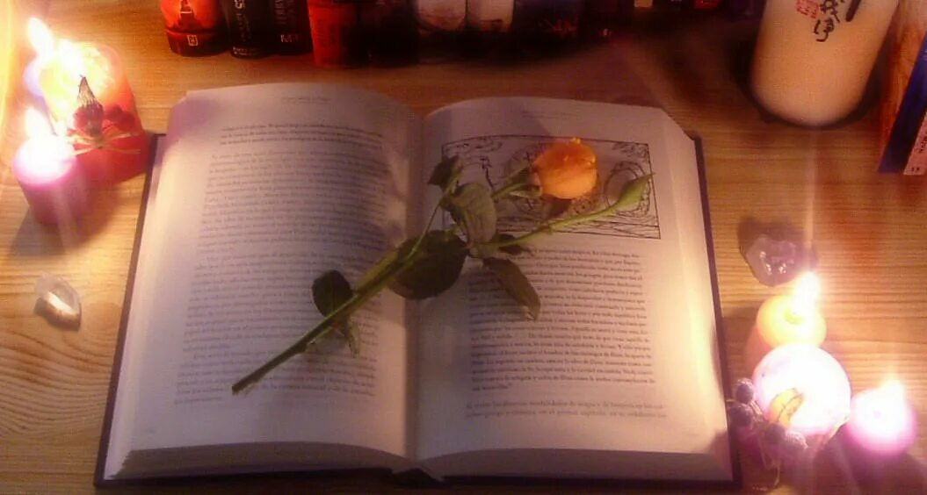

Kā sagatavoties un kā svinēt Žēlastības Stundu?

Uzskaitīsim nepieciešamos nosacījumus:

- Žēlsirdības stundas diena un laiks – 8. decembris no plkst. 12:00 līdz 13:00. Viena stunda vienotībā ar Dievu.
- Pirms Žēlastības Stundas nepieciešams parūpēties par vidi fiziskajā plānā. Aptuveni 15–30 minūtes pirms dispensācijas sākuma jānodrošina, lai jūs neviens netraucētu šīs Stundas laikā: vienojieties ar saviem mājiniekiem, izslēdziet visus telefonus, televizorus, radioaparātus. Nevajadzētu skatīties ziņas internetā, pārbaudīt e-pastu, runāt pa telefonu vai apmeklēt sociālos tīklus.
- Papildus atbilstošai videi fiziskajā plānā, nepieciešams iekšēji sagatavoties. Iekšējās sagatavošanās ieteikumus sniedza Tatjana Nikolajevna:
“Žēlastības Stundas laikā jāatrodas ļoti harmoniskā stāvoklī, piepildītā ar Mīlestību un iekšējo mieru. Tāpēc veltiet 15–20 minūtes pirms Žēlastības Stundas saskaņošanai ar Dievu sevī. Tam jūs varat lasīt iecienītās lūgšanas, skatīties uz Mātes Marijas Ikonu pie mierīgas harmoniskas mūzikas, izlasīt vai noklausīties audioierakstu ar Viņas Vēstījumu.
Pirms pašas Žēlastības Stundas sēdiet dažas minūtes klusumā ar aizvērtām acīm un koncentrējieties uz savu sirdi. Iedomājieties, ka elpojat ar sirdi. Elpojiet lēni un dziļi.”
Kungs Surja teica: “Jums jāieiet pilnīgas harmonijas un vienotības stāvoklī ar Dievu” (2005. gada 13. decembris).
- 2007. gada diktātā Māte Marija nelūdz, lai pirms Žēlastības Stundas tiktu trīs reizes lasīts Dāvida 50. Psalms. Tomēr tiem, kas vēlas stingri ievērot sākotnēji doto dispensāciju, to var izlasīt.

Dāvida 50. Psalms

Apžēlojies par mani, ak, Dievs, Savā žēlastībā, izdzēs manus pārkāpumus Savā lielajā apžēlošanā!
Mazgā mani pavisam tīru no manas noziedzības un šķīstī mani no maniem grēkiem!
Tiešām, es atzīstu savus pārkāpumus, un mani grēki ir vienmēr manu acu priekšā!
Vienīgi Tevis priekšā es esmu grēkojis un darījis to, kas ļauns Tavās acīs, lai Tu paliec taisns Savos spriedumos un nevainojams Savā tiesneša darbā.
Redzi, vainas apziņā es esmu dzemdināts, un grēkos māte mani ir ieņēmusi.
Redzi, Tev patīk patiesība, kas apslēpta sirds dziļumos, un Tu māci man noslēpumos izprast gudrību.
Šķīstī mani no grēkiem ar izopu, lai es topu šķīsts, mazgā mani, lai es topu baltāks par sniegu!
Liec man atkal baudīt prieku un labsajūtu, lai līksmojas kauli, kurus Tu esi man salauzījis!
Apslēp Savu vaigu manu grēku priekšā un izdzēs visus manus noziegumus!
Radi manī, ak, Dievs, šķīstu sirdi un atjauno manī pastāvīgu garu!
Neraidi mani prom no Sava vaiga un neatņem no manis Savu Svēto Garu!
Atdod man atkal atpakaļ Savas pestīšanas prieku un stiprini mani ar paklausības garu!
Es mācīšu pārkāpējiem Tavus ceļus, lai grēcinieki atgriežas pie Tevis.
Glāb mani no asinsgrēka, ak, Dievs, Tu mans Pestītājs, lai mana mute gavilēdama daudzina Tavu taisnīgumu!
Kungs, atdari man manas lūpas, lai mana mute teic Tavu slavu!
Jo Tev nepatīk kaujamie upuri, un, ja es Tev dotu dedzināmo upuri, Tu to negribētu.
Upuri, kas patīk Dievam, ir satriekts gars; salauztu un sagrauztu sirdi Tu, Dievs, nenoraidīsi.
Dari labu Ciānai Savā žēlastībā, uzcel Jeruzālemes mūrus!
Tad Tev patiks taisnības upuri, dedzināmais un kopējais sadedzināmais upuris, tad ļaudis upurēs vēršus uz Tava altāra.

- Tālāk šo stundu var svinēt klusā saziņā ar Dievu, meditējot par tiem pārbaudījumiem, ko piedzīvoja Jēzus. Slavēt Dievu, lasot iecienītās lūgšanas, aicinājumus, Rozārijus. Tāpat var dziedāt dziesmas, himnas (piemēram, dziesmas Jēzum, Mātei Marijai).
“Jūs varat klausīties vai dziedāt dziesmas, kas veltītas man, jūs varat lasīt Rozārijus un man veltītās lūgšanas,” – saka savā Vēstījumā Māte Marija.
Esam apkopojuši labāko muzikālo darbu izlasi, pamatojoties uz Ave Maria lūgšanas tekstu: Музыка | К Часу Милости Матери Марии

!!! Jūs varat iepriekš plānot savu Žēlastības Stundu —
ko jūs darīsiet šīs stundas laikā.

Visa detalizētā informācija par to, kā sagatavoties un kā aizvadīt šo dispensāciju, atrodama īpašajā lapā “Mātes Marijas Žēlastības Stundai”: К Часу Милости Матери Марии



Šeit ir apkopotas arī filmas, Mātei Marijai veltīta mūzika, Rozāriji, Mātes Marijas Vēstījumi un citi materiāli, ko var izmantot, gatavojoties šai Lielajai Debesu Žēlsirdībai un piedaloties tajā.
Tiem, kuriem nepārvaramu apstākļu dēļ nav iespējas svinēt Žēlastības Stundu 8. decembrī no plkst. 12:00 līdz 13:00, Tatjana Nikolajevna deva ieteikumu:
“Ja man nebūtu iespējas piedalīties Žēlastības Stundā no plkst. 12:00 līdz 13:00, es rīkotos šādi.
Iepriekš uzrakstītu vēstuli Mātei Marijai un izskaidrotu Viņai iemeslu, kāpēc nevaru piedalīties Žēlastības Stundā, un lūgtu Viņai pieņemt manu lūgšanu, piemēram, vakarā. Vēstuli sadedzinātu, lūdzot Aizsardzības Eņģeļiem nogādāt vēstules ēterisko kopiju Mātei Marijai.
Žēlastības Stundā noteikti atcerētos Māti Mariju un Viņas Žēlastības Stundu, iespējams, domās iedomātos Viņas tēlu vai izlasītu lūgšanu “Dievmāte”.
Vēstulē Mātei Marijai norādītajā laikā es sagatavotos lūgšanai un svinētu Žēlastības Stundu, pilnībā veltot savus garīgos spēkus.”

Video Žēlastības Stundai

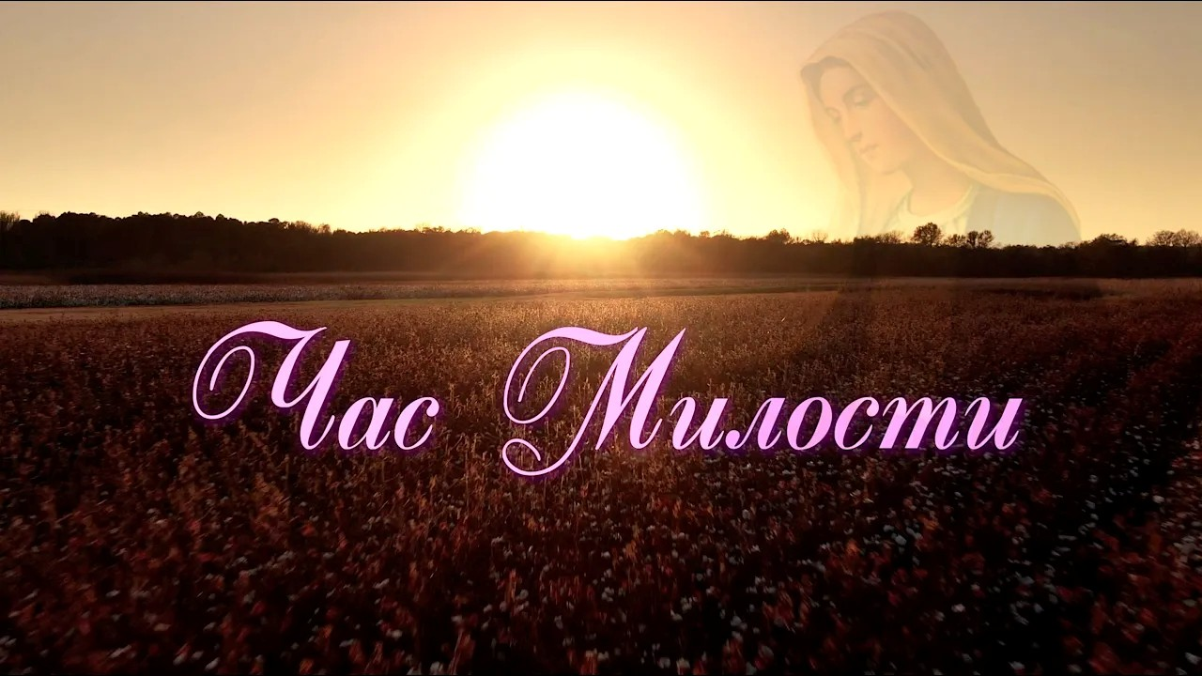

Lūdzu, atgādiniet par šo dispensāciju saviem draugiem un paziņām!

http://sirius-ru.net/
Izdevuma redaktore Tatjana Martinjenko
Miers jums, Gaisma un Mīlestība!

